LECTURE SUIVIE : Le faucon déniché ( Jean-Côme Noquès)

Fiche n°7 | Chapitre 7 : Guimhem Arnal de Soupex
1- Lis ces extraits :
" Dieu nous a donné la victoire car notre cause est juste. " "Dieu ne soutient pas la trahison."; Le chapelain laissa errer son regard"; "Dieu aime les justes."; " Il fit un signe de croix;"

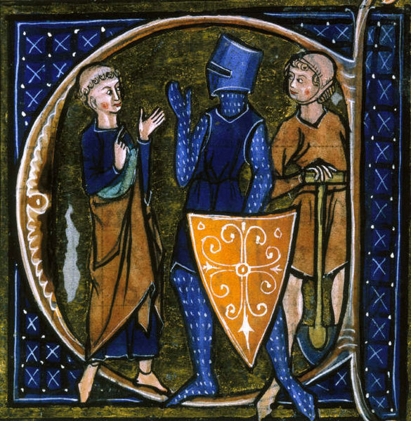
Ces extraits nous montre l'importance de quel personnage, quel ordre de la société du Moyen Age ? ............................................................
Légende cette enluminure avec le nom des 3 ordres :
- ceux qui combattent
- ceux qui travaillent
- ceux qui prient

2- Réponds aux questions.
Quel est le nom de Martin ? ..................................................................................................
Quel est le métier de son père ? ...............................................................................................
Qui semblerait être le traite et qui aurait trahi son seigneur ?
.............................................................................................................................................................

3- Guimhem Arnal de Soupex est partagé entre la colère et la joie. Classe ces sentiments selon le sens.
le courage ; la trahison ; la joie ; des tristes pensées ; la gaieté ; la vaillance ;
le courroux ; la clémence ; l'éclatant bonheur ; la perfidie ; des pensées tumultueuses

Colère, sentiments positifs | Joie, Sentiments négatifs

4- Ecris des adjectifs de la même famille.
Courage : .................................. joie : ................................ vaillance : ...............................
perfidie : ................................... trahison : ....................... colère : ................................

